Bài 11: Build ứng dụng với Maven profile
- Cấu hình file pom.xml
<profiles>
<profile>
<id>dev</id>
<properties>
<spring.profiles.active>dev</spring.profiles.active>
</properties>
</profile>
<profile>
<id>test</id>
<properties>
<spring.profiles.active>test</spring.profiles.active>
</properties>
</profile>
<profile>
<id>prod</id>
<properties>
<spring.profiles.active>prod</spring.profiles.active>
</properties>
</profile>
</profiles>

Thêm đoạn code này giúp tạo ra các ứng dụng ở môi trường: dev, test và product.
- Ở phần resource, tạo các file application-dev.yml, application-test.yml, application-prod.yml và application.yml

Đầu tiên cấu hình ở file application.yml như sau:
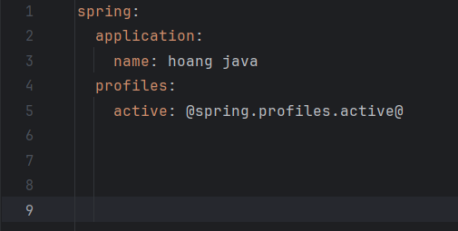

active: @spring.profiles.active@ : đặt câu này để khi chạy lênh maven ở Terminal theo lệnh sau:
Lệnh1: mvn clean package -P dev(test, prod)
Clean giúp xóa file trong targer, package giúp tạo, đóng gói 1 folder mới.
Lệnh 2: java -jar target/(tên file jar) ở đây là h xog tab là ra(vì chữ cái đầu tiên của file jar trong project này là hoangto-sample-code-0.0.1-SNAPSHOT.jar

3. Các file application-___.yml phải được cấu hình tượng tự các thuộc tính trong file OpenApiConfig trong folder configuration (nếu không giống thì nó sẽ build failled)
-Cấu hình file application-dev.yml như sau:
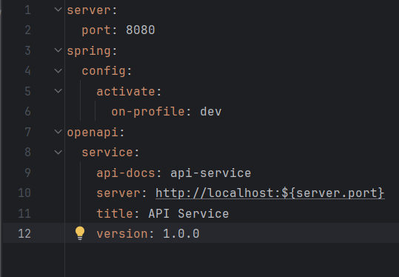
-Cấu hình file application-test.yml:

-Cấu hình file application-prod.yml:

- Các môi trường được cài tại cổng server port khác nhau.

